**[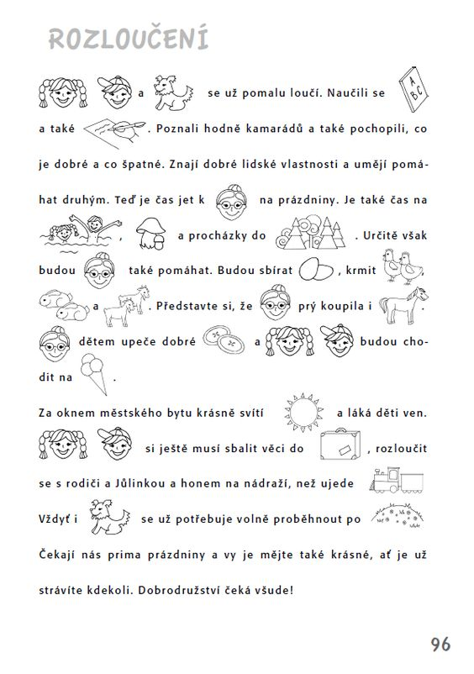](https://pracovnisesity.raabe.cz/uzasne-aktivity-grafomotorika-cteni-spu)**